

**Gym tonic**

**Gym douce**

**Gym d’entretien, renforcement musculaire**

 **Tabata**

 **Gym pilâtes**

  **Zumba adultes et ados**

** Yoga**

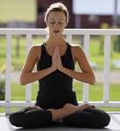 **sophro.yoga**

**Randonnée pédestre**

**[](https://www.bing.com/images/search?view=detailV2&ccid=i89SvxSJ&id=26BC90166A0BAEFCF9BAFACC4236D7B7B097A054&thid=OIP.i89SvxSJouwRflUQxt-VdQHaD5&mediaurl=http://www.velo19.com/_contenu/challenges/logo_ufolep.jpg&exph=81&expw=154&q=logo+ufolep+14&simid=607990423145942921&selectedIndex=0)[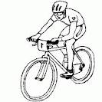](http://www.google.com/imgres?imgurl=http://www.coloriage-jeux.com/image/photo1/velo,vtt,course,coloriage,sport.gif&imgrefurl=http://www.coloriage-jeux.com/dessin/velo,vtt,course,coloriage,sport.html&usg=__gyEZFxhT-rmnG095j9B11cHcitM=&h=550&w=55) V.T.T. adultes**

**Badminton**

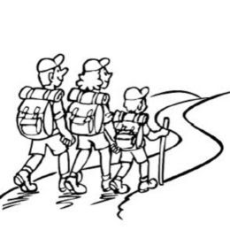 **scrapbooking**

**Jardin partagé**

**Pétanque loisirs**



